Ansøgning om
miljøtilladelse efter
husdyrgodkendelseslovens
§ 16b

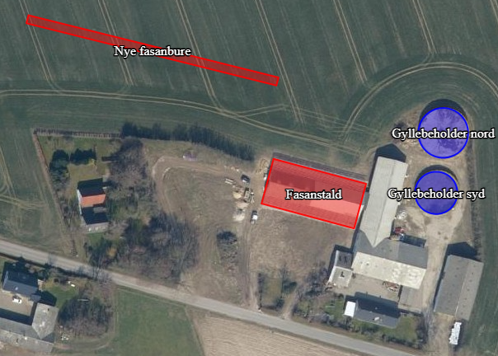

Etablering af 1 række nye fasanbure med volierer på
Mallehøj
Enghavevej 31
4892 Kettinge

1. udgave februar 2022

- Oplysninger om ansøger og ejerforhold 3
B. Oplysning om husdyrbruget og det ansøgte 3
Indretning af stalde 3
Gødningsproduktion og opbevaringskapacitet 3
Lokalisering 4
Faste afstandskrav 4
Ammoniakfordampning og BAT-niveau 5
Påvirkning af natur 5
Lugtemission og nabogener 6
Transporter 6
Støv, støj, skadedyr og fluer 7
Energi 8
Vandforbrug 8
Spildevand 8
Affald og kemikalier 8
Driftsforstyrrelser og uheld 8

Resume
Aalholm Slot ønsker at udvide fasanholdet på ejendommen fra ca. 12.000 stk. til ca. 20.000 stk. Fasanerne skal opdrættes i en eksisterende stald, samt 1 nyetableret stald/bure som opbygges med betondæk (4 m brede) samt løbegårde/volierer. Bure/volierer vil have en maks. højde på 2,5 m

Op til 4.500 stk. skal anvendes til egen jagt og resten sælges ved 5-6 uger.

Oplysninger om ansøger og ejerforhold

Oplysninger om bedriften og ejerforhold fremgår af IT-ansøgningssystemet.

B. Oplysning om husdyrbruget og det ansøgte

Indretning af stalden
Fasanburene med volierer ønskes indrettet nordvest for den eksisterende stald, med 25 indvendige bure á 20 m2 (med støbt bund, hvor der strøs med spåner), hvilket giver et samlet nyt produktionsareal på 500 m2. I tilknytning til burene er der volierer á 100 m2 med græs el. lignende kvælstofoptagende afgrøde. Da fasanerne kun er på ejendommen i 8-12 uger om året, er de i ansøgningssystemet angivet som udegående 9 mdr. om året for at give et retvisende billede af den reelle belastning.

Gødningsproduktion
Indvendige bure skrabes og vaskes efter at fasanerne er sat ud. Gødningen fra fasanholdet spredes derefter direkte på egne arealer.

Lokalisering
Ejendommen er beliggende i landzone i Guldborgsund Kommune ca. 2 km øst for Kettinge i åbent landbrugsområde med god afstand til naboer.

Der er ikke beskyttelseslinjer eller byggelinjer, der påvirker det ønskede projekt.

Faste afstandskrav og dispensationsansøgning
 | Afstandskrav | Faktisk afstand fra bygning
Ikke almene forsyningsanlæg | 25 m | - 100 m
Almene forsyningsanlæg | 50 m | - 100 m
Vandløb (herunder dræn) og søer | 15 m | - 25 m
Levnedsmiddelvirksomhed | 25 m | - 100 m
Beboelse på samme ejendom | 15 m | Ca. 15 m
Naboskel | 30 m | 30 m
Nærmeste nabo | 50 m | 50 m
Eks. eller ifølge kommuneplanens rammedel fremtidigt byzone- eller sommerhusområde | 50 m | - 1.800 m

Landskabelige forhold
Fasanbure/voliererne ønskes placeret nordvest for en eksisterende stald.

På baggrund af ovenstående vurderes det at projektet kan gennemføres uden at påvirke det omkringliggende landskab negativt, og bygningssættet vil fortsat fremstå som en samlet ejendom.

Efter opførelse plantes et 3-rækket hegn med hjemmehørende arter hele vejen rundt om fasanbure og volierer, dels for at skærme mod vinden og dels for at bevare de landskabelige værdier i området.

Ammoniakfordampning og BAT-niveau
I ansøgningssystemet regnes der på forøgelse af ammoniakfordampning over en 8 års periode.
Ammoniakfordampningen og BAT-emissionskrav udregnes i det digitale ansøgningssystem. Husdyrbrugets ammoniakfordampning er beregnet til 564 kg N/år. Da ammoniakfordampningen ifm. udvidelsen stadig er under 750 kg N/år, er vi under bagatelgrænsen for BAT, og der skal derfor ikke redegøres nærmere for dette.

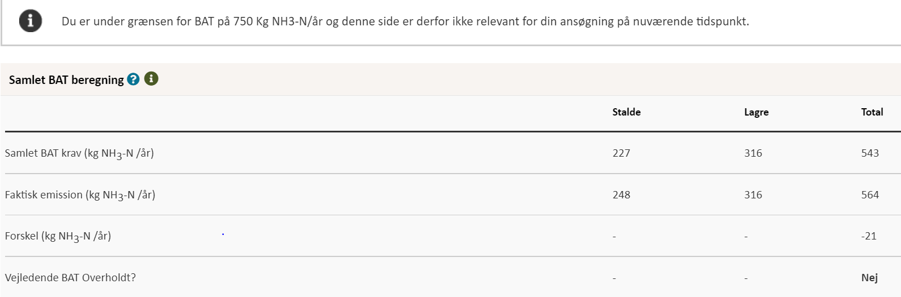

Påvirkning af natur
Nærmeste kategori 1-natur ligger ca. 800 m nordøst for stalden.

Der ligger ingen husdyrbrug, som giver anledning til kumulation på kategori 1-områderne, og totalbelastningen er desuden på 0,0 kg N/år. Der er oprettet naturpunkter i IT-ansøgningssystemet ift. kategori 1, 2 og 3 natur samt § 3-natur. Der er ingen betydelige merbelastninger af naturområderne, da alle merbelastninger er mindre end 1 kg N/ha/år.
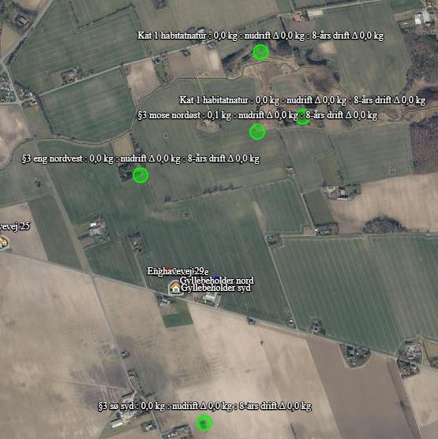

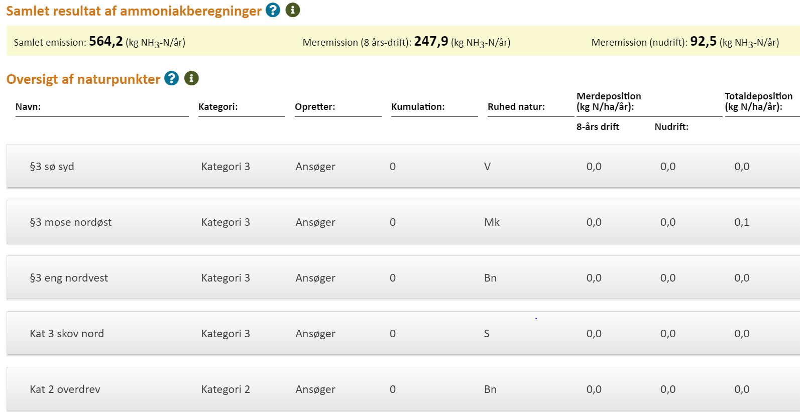
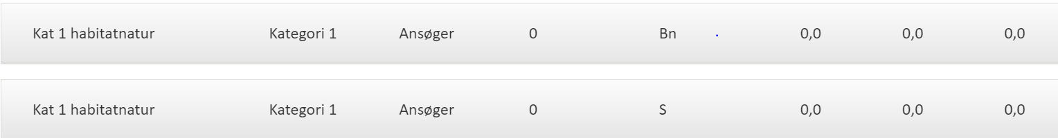

Lugtemission og nabogener
Lugtgenerne fra den ansøgte produktion beregnes til 0, da dyrene er angivet som udegående mindst 9 mdr. om året. Der vurderes generelt ikke at være lugtgener fra fasanhold. Den reelle afstand fra de nye fasanbure er mindst 50 m til nabo på Enghavevej 29, ca. 660 m til samlet bebyggelse målt fra Enghavevej 25 og ca. 1.800 m til byzone ved Kettinge.
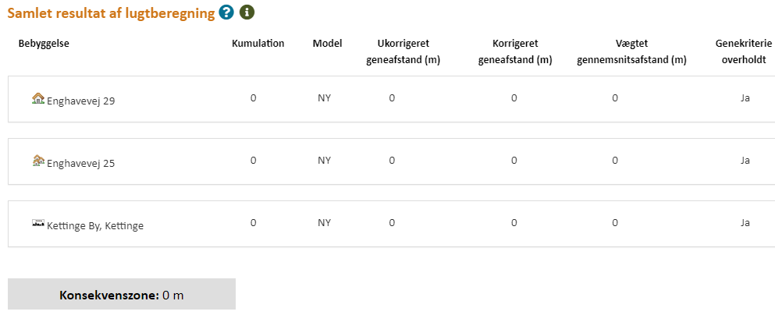
Som det ses af ovenstående, er alle lugtgenekriterier overholdt.

Transporter
Med udvidelsen af dyreholdet på ejendommen vurderes det, at der vil opstå et lettere øget behov for transport. Transporterne forventes stadig ikke at give støv- eller støjgener hos naboerne. Der kan undtagelsesvis forekomme transporter på alle tider af døgnet, men så vidt muligt planlægges transport inden for normal arbejdstid.

Levering af dyr: ca. 5 gange/år (forår i trailer/personbil).
Levering af foder: ca. 10 gange i maj-juli. I alt ca. 30 tons foder.
Kyllinger (til salg eller udsætning): køres væk i trailer/personbil juni-august.
Gødning: 1 gang/år (traktor med vogn), når burene er tømt.
Gylletransporter (eks. gyllebeholdere): 0 gange om året.

På baggrund heraf vurderes etableringen af fasanholdet ikke at give anledning til gener for omkringboende.

Støv, støj, skadedyr og fluer
I forbindelse med udvidelsen af dyreholdet vurderes det, at der ikke vil være væsentligt øgede støj- og støvgener, sammenlignet med nudriften.
Fluer vil blive bekæmpet efter gældende regler, dog forventes der ikke at blive problemer med fluer.
Bekæmpelse af rotter foregår via aftale med privat firma.

Det vurderes, at der ikke er støvende aktiviteter på ejendommen som følge af produktionen.
Der vurderes heller ikke at være støjgener, da der ikke er støj fra et fasanhold, der køres ikke med store maskiner.
Generelt forventes støjen fra anlægget at være mindre end miljøstyrelsens angivelser (55 dag/ 45 aften / 40 nat db).

Rengøring af staldene efter udsætning af dyrene i juli og generel oprydning på ejendommen vil være med til at begrænse gener fra skadedyr.
Udvidelsen af fasanholdet vurderes ikke at give anledning til væsentlige gener for omkringboende, da der udvises hensyn. Desuden er dyreholdet kun på ejendommen få måneder om året.

Energi
Med den ansøgte udvidelse af fasanholdet vurderes energiforbruget på ejendommen at stige fra ca. 15.000 kWh/år til ca. 30.000 kWh/år.

Vandforbrug
Vandforbruget på ejendommen forventes at stige fra ca. 15 m3/år til ca. 30 m3/år ifm. at fasanholdet udvides.

Spildevand
Spildevand fra stuehus føres til nedsivningsanlæg. Tagvand ledes til dræn.

Affald og kemikalier
Døde dyr opbevares i fryser på anden ejendom og afhentes af DAKA 1-3 gange årligt. Afhentningstidspunktet vil som regel være inden for en normal arbejdsdag.

Fast affald
Type | Nu drift | Ansøgt | Opbevaring | Bortskaffelse
Papir, pap, EAK kode 15 01 01, Plastik EAK kode 02 01 04 | Ca. 1.500 kg | Ca. 1.500 kg |  | Genbrugsstation
Jern | 0 | 0

Beskrivelse af kemikalier generelt
Type | Nudrift | Ansøgt | Opbevaring | Bortskaffelse
Emballage fra sprøjtemidler EAK kode 0020108 | 0 | 0
Sprøjtemiddelrester  EAK kode 20 01 19 | 0 | 0
Spildolie  EAK kode 20 01 26 | 0 | 0
Veterinært affald  EAK kode 18 01 03 | 2 kg | 2 kg |  | Genbrugsstation

Veterinærartikler
Medicin opbevares i køleskab og/eller skab på ejendommen. Dyrene behandles efter 3-5 dage (der føres logbog). Brugt emballage afleveres på genbrugsstationen.

Olie og kemikalier
Der er ingen olietanke på ejendommen, og der opbevares ingen øvrige kemikalier på ejendommen.

Driftsforstyrrelser og uheld
Beskrivelse af risici og gener
- Da der ikke opbevares olie og kemikalier på ejendommen, vurderes der ikke at være forhold, der udgør en risiko for det omkringliggende miljø.

Beskrivelse af egenkontrol
Forslag til egenkontrol. Følgende punkter er anført til egenkontrollen på husdyrbruget.

- Kvitteringer for køb og salg af fasankyllinger gemmes i 5 år.
- Registrering af udbringning af husdyrgødning mv. på grundlag af lovgivning omkring planteproduktion gemmes i 5 år.

Ansvarlig konsulent:

Miljø- og arbejdsmiljøkonsulent Heidi Ledskov
hsl@vkst.dk / tlf.: 51 48 90 81

Rådgivningsvirksomheden VKST, CVR: 35448020
Fulbyvej 15, 4180 Sorø, www.vkst.dk

